NỘI DUNG ÔN TẬP TOÁN 6 - TUẦN 14

DÀNH CHO HỌC CẦN QUAN TÂM

**ĐÁP ÁN:**

**Bài 1:** Thực hiện phép tính

a) 

= 25 + ( – 26):2 + (– 10)

= 25 + (– 13) + (– 10)

= 12 + (– 10)

= 2

b) 

= (– 3)2 + (– 10) + (– 5)

= 9 + (– 10) + (– 5)

= – 1 + (– 5)

= – 6

**Bài 2**: Số bóng đèn sản xuất được trong một tuần của phân xưởng A được cho bởi bảng thống kê dưới dạng biểu đồ tranh sau:

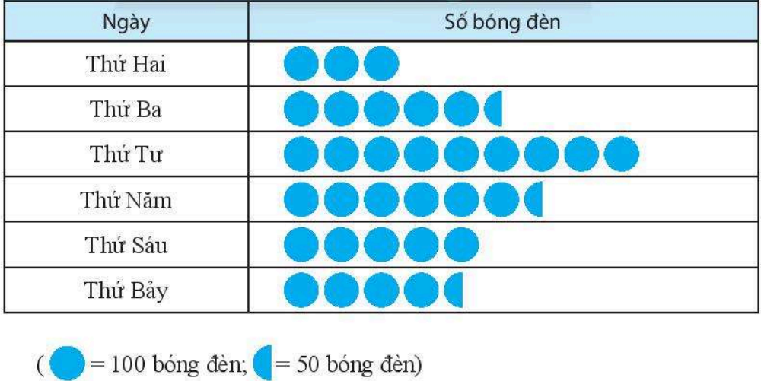

Em hãy cho biết:

1. Ngày thứ 5 sản suất được bao nhiêu bóng đèn.
2. Cả tuần sản xuất được mấy bóng đèn.
3. Ngày nào sản suất được ít bóng đèn nhất và được bao nhiêu bóng đèn.
4. Ngày nào sản xuất được nhiều bóng đèn nhất và được bao nhiêu bóng đèn.

**Giải:**

1. Số bóng đèn ngày thứ 5 sản suất được là: 6 . 100 + 50 = 650 bóng đèn.
2. Số bóng đèn cả tuần sản suất được là: 32 . 100 + 3 . 50 = 3350 bóng đèn.
3. Ngày thứ hai sản suất được ít bóng đèn nhất.

Số bóng đèn ngày thứ 2 sản suất được là: 3 . 100 = 300 bóng đèn.

1. Ngày thứ tư sản suất được nhiều bóng đèn nhất.

Số bóng đèn ngày thứ tư sản suất được là: 9 . 100 = 900 bóng đèn.